Sujet de l’épreuve de sciences industrielles de l’ingénieur
Installation de transport collectif urbain : le tramway

Présentation du système et de l'étude

Généralités

L’accessibilité et la mobilité sont des préoccupations incontournables dans la gestion et le développement des villes. Les réseaux de transport collectif constituent l’ossature des échanges sociaux, économiques et culturels, et font l’objet d’une attention croissante de la part des responsables de l’aménagement urbain.
Après une période marquée par la prolifération de la circulation automobile et une vision incomplète de la politique des transports, on assiste actuellement à une réflexion évoluée sur la hiérarchisation des réseaux urbains. Le renouveau du tramway s’inscrit dans cette architecture des transports collectifs modernes, où il occupe une place bien spécifique entre le bus et le métro.

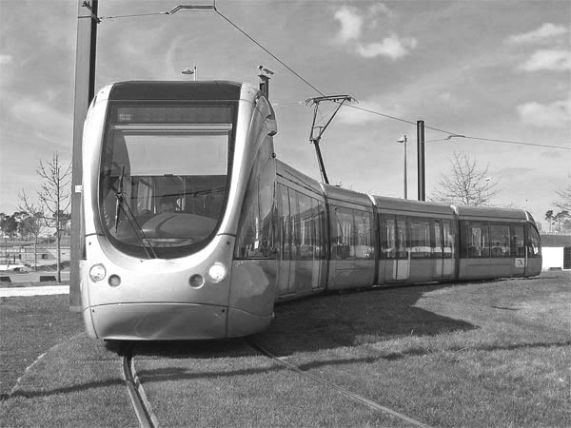

Tramway CITADIS® par ALSTOM

Architecture générale d’une ligne de tramway

La ligne est constituée traditionnellement de rails et d’une ligne aérienne de contact (LAC), constituant les deux polarités de l’alimentation électrique du véhicule (les véhicules sur pneus nécessitent quant à eux deux lignes aériennes de contact). Le contact glissant de captage de l’énergie sur la LAC met en œuvre un pantographe muni d’un archet. Le captage côté rail se fait via les essieux et les roues.

Les réseaux de transports en commun internes aux villes sont principalement alimentés en courant continu. Cette disposition permet d’alléger les matériels roulants, soumis à des cadences élevées de démarrages et d’arrêts : un trajet inter-stations moyen dure en effet environ une minute et une ligne de tramway comporte de 15 à 40 stations. L’énergie électrique est apportée à la LAC depuis le réseau haute tension via des sous-stations de traction qui contiennent les transformateurs de traction, les groupes de redressement et les organes de protection. L’électrification de la voie ferrée est assujettie à la norme EN50163, qui fixe en particulier les valeurs admissibles des divers potentiels.

Le matériel roulant d’une ligne de tramway est constitué de rames automotrices légères. Ces véhicules ont largement évolué au cours des deux dernières décennies. Les tramways modernes sont équipés de planchers bas intégraux, disposition autorisée par l’évolution technologique des bogies. L’accès des usagers est ainsi grandement facilité, et l’habitabilité est augmentée.
Le tramway est porté par des bogies. Un bogie est une sorte de chariot à quatre roues auquel la rame de tramway est liée par une liaison de type rotule. Les bogies assurent le guidage et l’appui au sol de la rame, ainsi que sa motorisation dans le cas des bogies moteurs. Le tramway étudié ici comporte 2 bogies moteurs (4 roues motrices) et 1 bogie central porteur. Tous les bogies comportent des freins. Les tramways modernes font appel aux multiples ressources de l’électronique de puissance et l’on obtient de la sorte un fonctionnement satisfaisant des moteurs de tractions, notamment en termes de niveau sonore et de souplesse d’emploi.

Au cours de sa desserte, le tramway passe par des phases d’accélération et de freinage, et doit vaincre les efforts de résistance à l’avancement, aussi bien en palier (trajet sans dénivellation) que lors de l’ascension des rampes. En vue d’améliorer les échanges énergétiques sur la LAC, et aussi dans le but d’autoriser des phases de fonctionnement en totale autonomie, des solutions embarquées de stockage d’énergie sont actuellement développées. L'une d'entre elles est le stockage par volant d'inertie. On peut ainsi optimiser l’implantation des sous-stations de traction et libérer l’espace urbain des nuisances liées aux supports d’électrification.

Description formelle du système

Les différents états d'une rame ainsi que des précisions sur la constitution du système sont donnés ci-dessous en langage SysML.

Diagramme d’état

Commande de la vitesse de la rame : diagramme d’activité

Structure matérielle permettant de commander la vitesse : diagramme de définition de blocs

Des diagrammes complémentaires utiles à l'étude sont disponibles sur les documents ressources 1, 2 et 3.

Contexte de l'étude

Ce mode de transport se développe beaucoup actuellement après une période de désintérêt. La partie 2 a pour objectif de dégager quelques éléments, dans une approche sociétale liée aux transports, pour comprendre cette évolution et de mettre en évidence les caractéristiques globales du système de transport par une recherche architecturale et environnementale comprenant une optimisation technique.

L’implantation sur un site, la conception et la réalisation des rames et les besoins en énergie nécessitent des solutions technologiques performantes et innovantes pour répondre aux contraintes environnementales actuelles. Dans ce sujet, seules quelques problématiques seront abordées :
- la partie 3 vise à estimer les besoins en énergie pour assurer la desserte et à vérifier les possibilités nouvelles qu'un volant d'inertie peut apporter en termes de rendement et d'autonomie ;
- la partie 4 analyse le dimensionnement et le mode d'utilisation du volant de stockage d'énergie embarqué, en vue de l'optimiser sur des critères de performance technique et environnementale ;
- la partie 5 vérifie le bon dimensionnement du système d'évacuation thermique des moteurs de traction.

Partie 2 : Recherche architecturale et environnementale

Analyse d’un mode de transport, le tramway

L’objectif de cette partie est de proposer une analyse globale sur ce mode de transport.

- à partir du document ressource 4, dégager les éléments qui expliquent pourquoi ce type de transport est utilisé à nouveau dans notre espace urbain après une période de désintérêt.

- à partir du document ressource 4, proposer un argumentaire qui pourrait permettre de conseiller une équipe de maitrise d’ouvrage en charge d’étudier une nouvelle ligne de tramway pour une grande ville de province inscrite dans les appels à projet du Grenelle de l’environnement.

Vibrations dues au passage d’un tramway

L’objectif de cette partie est de proposer des solutions techniques permettant d’atténuer les vibrations générées dans le sol par le passage du tramway.

Les vibrations générées dans le sol par les transports guidés urbains peuvent conduire à des nuisances importantes pour les populations riveraines, en particulier dans le cas de rues étroites. La propagation de ces vibrations, de la voie aux bâtiments, puis la régénération de ces vibrations à l’intérieur des bâtiments peuvent être la source d’un bruit de grondement audible dans la bande de fréquence 30-200 Hz. Des vibrations sensibles par l’homme dans la gamme 5-80 Hz peuvent également être présentes.

Le problème des vibrations générées dans le sol soulève en effet de nombreuses questions dont les plus fréquentes portent sur la manière de les atténuer, en particulier au niveau de la plate-forme, ou sur leur aptitude à se propager dans le sol sur une longue distance.

Positionnement de l’étude
Le tramway correspond à un véhicule se déplaçant à faible vitesse, en site urbain, et utilisant des poses spécifiques reposant souvent sur un sol hétérogène (voir figure ci-dessous).

Tramway
Bogie (deux essieux)
Rails
Semelles (de rails)
Traverses + dalle en béton
Sol multicouche

Figure : ensemble tramway–voie–sol
Généralement dans les études réalisées, le sol est supposé multicouche, avec l’hypothèse supplémentaire que les couches sont horizontales.

- la complexité des sols urbains nécessite un modèle de sol de type multicouche hétérogène. Quels phénomènes physiques faut-il prendre en compte lors de la propagation des ondes dans le sol ?

Modélisation de la voie pour un chargement non symétrique
Figure : modèle analytique

La voie repose sur un sol multicouche comme le montre la figure ci-dessus. L’axe de symétrie est situé entre les deux rails. L’excitation est supposée différente sur chaque rail, ce qui induit une rotation de la dalle de béton.
Une étude dynamique appliquée au système {rails + semelles + dalle}, par unité de longueur dans la direction , donne les équations suivantes :

(1)
(2)
(3)
(4)

avec :

z (m) déplacement vertical ;
m_{r} (kg⋅m⁻¹) masse linéique du rail ;
m_{D} (kg⋅m⁻¹) masse linéique de la dalle de béton ;
E_{r} (N⋅m⁻²) module de Young du rail ;
E_{D} (N⋅m⁻²) module de Young du béton ;
I_{r} (m⁴) moment quadratique de la section droite du rail ;
I_{D} (m⁴) moment quadratique de la section droite de la dalle en béton ;
I_{0D} (kg⋅m) moment quadratique polaire de la dalle de béton ;
P₁ (N⋅m⁻¹) charge par unité de longueur ;
k_{p} (N⋅m⁻²) raideur linéique des semelles ;
K_{T} (N⋅m²) r aideur en torsion de la dalle de béton ;
P₁ (N⋅m⁻¹) résultante linéique des actions mécaniques exercées sur le rail 1 ;
F₀ (N⋅m⁻¹) action par unité de longueur de la dalle sur le sol ;
C₀ (N) couple par unité de longueur de la dalle sur le sol ;

Question 3 : préciser les théorèmes utilisés pour obtenir les équations (1) et (4). Quel phénomène traduit le coefficient E_{r}I_{r} de l’équation (1) ?

Question 4 : combien d’inconnues possède le système à 4 équations (1), (2), (3) et (4) ? Combien d’équations de couplage est-il nécessaire d’obtenir pour résoudre le problème ? Comment obtenir ces équations ?

La prise en compte des équations de couplage entre le sol et la dalle de béton permet d’obtenir le système d’équations à résoudre suivant :

Question 5 : les conditions de couplage interviennent dans les termes F₃₃ et F_{44.} Quels sont les éléments nuls de la matrice de flexibilité [F] ?

Une campagne de mesures sur site permet de valider le modèle de la voie pour un chargement périodique. La modélisation informatique des phénomènes met en évidence la nécessité de diminuer les vibrations émises par le passage du tramway.

Question 6 : justifier l’intérêt de mener une campagne de mesures en positionnant des capteurs sur le tramway, le rail et le sol.

Question 7 : conclure quant aux solutions qui pourraient être retenues pour limiter la transmission des ondes à l’environnement.

Partie 3 : Étude des besoins énergétiques d'une rame de tramway

Les objectifs de la partie 3 sont :
a. de déterminer les besoins énergétiques minimaux de la rame ;
b. d'estimer les limitations du système d'alimentation par ligne de contact ;
c. d'évaluer le degré d'autonomie envisageable par stockage embarqué avec récupération de l'énergie de freinage.

On considère un trajet en palier, c’est-à-dire sans dénivellation. Après quelques vérifications élémentaires, deux postes de consommation énergétique sont approfondis : la mise en mouvement jusqu'à la vitesse désirée et la résistance à l’avancement de la rame.

La vitesse inter-station nominale de la rame suit le profil simplifié ci-dessous :

La rame de tramway est caractérisée par les données suivantes :

- masse à vide en ordre de marche, ;
- masse moyenne des passagers, 70 kg / personne ;
- régime AW0, marche à vide, masse totale ;
- régime AW2 (4,5 passagers / m²), 181 passagers, masse totale ;
- régime AW3 (6 passagers / m²), 246 passagers, masse totale ;
- vitesse nominale de régime inter-station, ;
- vitesse maximale, ;
- accélération maximale au démarrage, ;
- décélération maximale au freinage, ;
- roues pleines en acier ;
- diamètre des roues neuves, ;
- diamètre des roues demi-usées, ;
- diamètre des roues usées, ;
- épaisseur des roues, ;
- masse volumique de l'acier, ;
- rapport de réduction de la transmission moteur-roues, ;
- moment d’inertie d’un groupe moteur-réducteur, ramené sur l'arbre de sortie du moteur, ;
- consommation moyenne des équipements auxiliaires de bord, ;
- alimentation de la rame, , courant continu (supposée constante dans cette partie) ;
- résistivité de l’acier des rails, ;
- résistivité de l’alliage cuivreux de la ligne aérienne de contact, ;
- section d’un rail, S_{r} = 9 400 mm² ;
- section de la LAC, S_{l} = 150 mm² ;
- accélération de la pesanteur, ;

- sachant que la fréquence de rotation f (en tours/seconde) d'un moteur asynchrone à 2p pôles alimenté par un système de tensions de fréquence s’obtient par la relation , au glissement près, donner la relation liant la fréquence de l’alimentation statorique des moteurs de traction et la vitesse de déplacement de la rame. Calculer, pour chacun des trois degrés d’usure des roues (neuves, demi-usées, usées) la valeur de permettant de fonctionner en palier à la vitesse de régime de 38 km/h. Pour cette question les divers glissements seront négligés.

- le variateur de vitesse utilisé permet de faire varier jusqu’à 115 Hz au maximum. En négligeant à nouveau le glissement des moteurs de traction, calculer le diamètre des roues correspondant à l’usure maximale au-delà de laquelle il ne serait plus possible d’atteindre la vitesse maximale prévue par le constructeur.

Étude du travail des actions mécaniques non-dissipatives

- calculer la dépense énergétique nécessaire pour amener l'ensemble du véhicule à sa vitesse nominale de 38 km/h, en régime AW3 avec des roues à demi-usées, à partir de l'arrêt. On néglige à ce stade les efforts dus aux dissipations de frottement et de roulement. Exprimer le résultat en kWh.

Étude du travail des forces de dissipation

Lors de son déplacement, le tramway est soumis à des forces de résistance à l’avancement dues au roulement et à la trainée aérodynamique. Des mesures ont établi que l’effort massique de résistance à l’avancement en palier sur rail sec obéit à une loi comportementale du type : avec en Newton par tonne de matériel roulant, étant la vitesse de translation de la rame exprimée en km/h.

On donne : .

- établir en fonction du temps l’expression de la puissance de résistance à l’avancement lors de la phase de démarrage de 14 secondes, en régime AW3. On mettra sous la forme : en précisant les valeurs et les unités des coefficients

- calculer en kWh l’énergie dissipée par la résistance à l’avancement au cours de cette phase de démarrage de 14 secondes.

- calculer en kWh l’énergie dissipée par la résistance à l’avancement au cours de la marche de 18 secondes à vitesse constante, en palier.

- calculer en kWh l’énergie nécessaire au fonctionnement des équipements de bord lors du parcours inter-station de 38 secondes.

- à l’aide des résultats des questions précédentes, donner en kWh une estimation de l’énergie totale à apporter au véhicule pour l’accomplissement du trajet. L’énergie du freinage est entièrement dissipée au niveau des freins (freinage rhéostatique et mécanique).

Étude de l'apport en énergie par ligne aérienne de contact et pantographe

- calculer la puissance maximale consommée par la rame et l’intensité correspondante du courant absorbé au pantographe pour le régime AW3.

Des relevés des grandeurs ont été réalisés lors d’expériences en situation réelle (conditions AW3 sur rail sec), avec freinage rhéostatique et mécanique. Les courbes ci-dessous donnent respectivement la vitesse de la rame et la puissance au pantographe sur un trajet inter-station de 283 mètres.

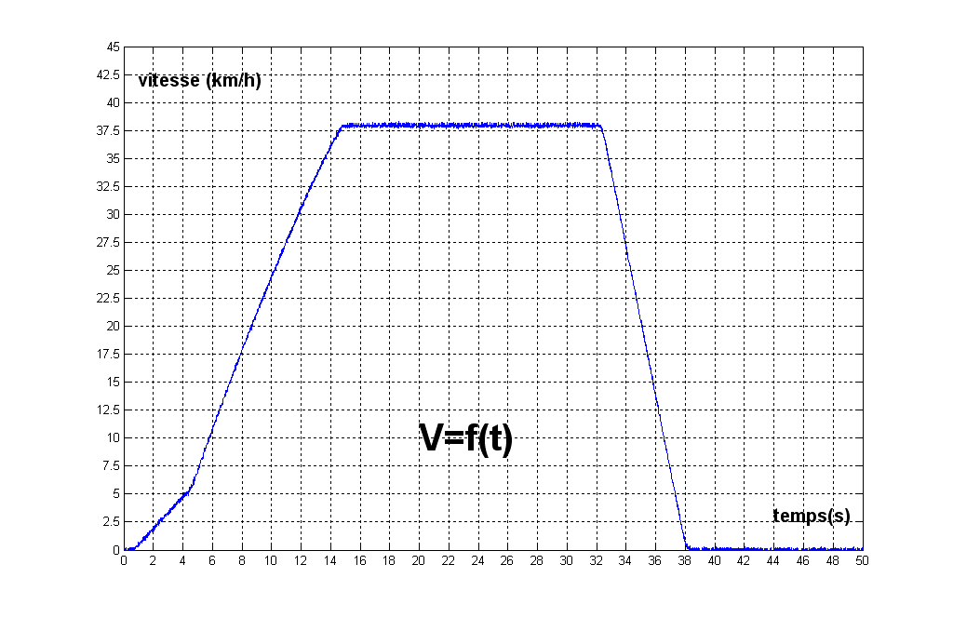
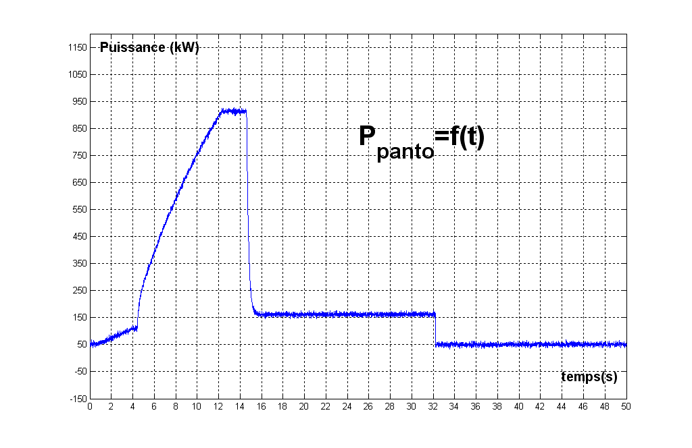
Relevé expérimental inter-station : vitesse du tramway par rapport au sol et puissance absorbée au pantographe

- au cours de cet essai, on a relevé : et . Le comptage d’énergie indique que la rame a consommé 2,706 kWh au bout de t = 32 secondes. Commenter les écarts observés entre les valeurs prévues et les valeurs relevées.

- sur certains modèles de rames, la puissance absorbée au pantographe est volontairement limitée. indiquer quelles seraient les conséquences d’une limitation à 800 kW de la puissance absorbée sur les relevés précédents.

- le schéma simplifié de l'alimentation électrique d'un tronçon est donné ci-dessous.
On souhaite pouvoir apporter la puissance P demandée par la rame. Exprimer, en fonction de x, la tension effective U aux bornes de la rame et calculer la valeur maximale de la distance D entre deux sous-stations permettant un fonctionnement correct dans le cas où P = 1 MW.

Évaluation des possibilités d'autonomie

- la rame est équipée d'un dispositif de stockage d'énergie embarqué (volant d'inertie), préalablement chargé à sa valeur maximale : 4 kWh. En mode autonome, toute l'énergie nécessaire à la motorisation est prélevée sur ce stockage, qui est rechargé par récupération d'énergie lors des phases de freinage. À l'aide des documents ressource 1, 2 et 3 et des résultats précédents, calculer la valeur de la charge résiduelle dans le dispositif de stockage à l'issue du trajet inter-station type (profil simplifié précédent).

- conclure sur l'intérêt d'un tel dispositif de stockage, en mettant en évidence les perspectives innovantes autant que les limitations.

Partie 4 : Dimensionnement de la centrale inertielle

Cette partie s’intéresse au dimensionnement du dispositif de stockage d’énergie à volant d’inertie. Le cahier des charges impose d’atteindre une capacité de stockage de 4 kWh.

L’objectif de cette partie est de déterminer le matériau, les dimensions et le mode de pilotage du volant qui permettent de répondre au mieux aux critères du cahier des charges :
- masse minimale du volant d’inertie de flexibilité 3 ;
- prix de revient optimisé de flexibilité 1 ;
- écobilan le meilleur possible de flexibilité 2.

De nombreux problèmes techniques surgissent dès lors qu’on aborde le domaine des grandes fréquences de rotation. Parmi ceux-ci, le risque d’éclatement du volant est le phénomène le plus contraignant car il limite la quantité d’énergie stockable.
Le volant est assimilé à un cylindre creux décrit sur le document ressource 5. Pour des raisons d’encombrement maximal, le rayon extérieur maximal R₂ est fixé à 0,35 m. La vitesse angulaire du volant est notée (rad/s). Le volant d’inertie est réalisé dans un matériau de masse volumique () et de limite élastique Re (MPa). Les principales caractéristiques des matériaux envisagés sont données dans le document ressource 7.

Choix du matériau du volant parmi deux classes de matériaux

L’objectif de cette partie, pour répondre au mieux aux deux premiers critères du cahier des charges, est de choisir un matériau qui permette d’obtenir un volant le plus léger possible tout en étant le moins couteux possible.

Détermination de la contrainte dans le volant

L’objectif est de déterminer l’expression de la contrainte qui évite l’éclatement du volant

Dans le cas particulier d’un cylindre creux mince où l’épaisseur du cylindre est très petite devant le rayon intérieur R. La géométrie est décrite dans le document ressource 6.

On considère un élément de volume infinitésimal tournant à la vitesse angulaire constante autour de l’axe du cylindre. Cet élément est compris entre deux plans passant par l’axe du cylindre faisant un angle infinitésimal dθ.
Cet élément de masse dm est soumis à un effort .
L’élément est aussi soumis à deux efforts de cohésion . Ces efforts sont orthogonaux aux plans qui le délimitent. Le poids de l’élément est négligé devant ces trois efforts.

- exprimer en fonction de , , R, e, H et .

- en écrivant l’équilibre statique de l’élément, exprimer l’expression de l’effort (voir document ressource 5) en fonction de , , R, e, H.

- en déduire l’expression de la contrainte dans le tube en fonction de , et R.

Dans le cas général du cylindre creux, on montre que la contrainte produite dans le volant par sa mise en rotation est maximale dans la zone de rayon R₂. Elle est donnée par la relation .
Le coefficient K ne dépend que du coefficient de Poisson du matériau et du facteur de forme du cylindre creux. Ce coefficient varie très peu en fonction des matériaux envisagés dans notre étude. On considérera K constant et on prendra K = 1,06.

Détermination de la vitesse maximale du volant

L’objectif est de déterminer l’expression de la vitesse maximale du volant afin d’éviter son éclatement.

La vitesse périphérique d’un point du volant situé sur le rayon R₂ est notée V.

- donner l’expression de V.

- calculer l’expression de la vitesse V en fonction de , et K.
L’expression précédente montre que la contrainte croit avec l’augmentation de la vitesse V. Pour éviter l’éclatement du volant, la contrainte doit être inférieure à la limite élastique R_{e} du matériau. En réalité, pour tenir compte des phénomènes de fatigue, on impose : .

- déduire l’expression de et (limite supérieure de la vitesse V et de ).

Détermination des densités d’énergie massique et volumique du volant

L’objectif est de déterminer l’expression des densités d’énergie massique et volumique du volant.

- déterminer l’expression de l’énergie cinétique maximale E_{c} qu’on peut stocker dans un volant de moment d’inertie J. Exprimer E_{c} en fonction de m, , K, et R_{e}.

- la densité d’énergie volumique est notée dv. En partant de l’expression de l’énergie cinétique, montrer que . Exprimer k en respectant les unités suivantes : dv en , R_{e} en Mpa.

- la densité d’énergie massique est notée dm. En partant de l’expression précédente, montrer que en respectant les unités suivantes : dm en , R_{e} en MPa, en .

Pour la suite, on utilisera le graphe du document ressource 8 ainsi que le document ressource 7. Les matériaux proposés comportent deux classes : les métaux et les composites. On se propose de sélectionner dans chaque classe le matériau qui optimise la masse et le prix.

- quel paramètre doit-on optimiser pour répondre au mieux à cette exigence ? Justifier la réponse.

- quel est selon ce critère, le matériau métallique le plus performant parmi ceux proposés sur le graphe du document ressource 8. La sélection sera faite à partir du graphe en justifiant la démarche utilisée.

- quel est, toujours selon ce critère, le matériau composite le plus performant parmi ceux proposés sur le graphe du document ressource 8. La sélection sera faite à partir du graphe en justifiant la démarche utilisée.

- reprendre les deux questions précédentes en prenant comme objectif d’obtenir le volant le plus léger possible. Donner le critère utilisé et déterminer dans chaque classe (métaux et composites), le matériau le plus performant.

- l’objectif visant à minimiser la masse du volant est primordiale. Montrer que le composite Fibre carbone/Epoxy et l’acier 55S7 constituent dans chacune des classes un compromis intéressant. Faire un choix sur le matériau des deux classes le mieux adapté en regard des deux premiers critères du cahier des charges et justifier.

Détermination des caractéristiques géométriques et massiques du volant en fonction du matériau

L’objectif est de déterminer la masse et l’encombrement du volant en fonction du matériau choisi.

- Calculer pour les deux matériaux fibre carbone/Epoxy et acier 55S7 :
- la vitesse V_{max} (vitesse périphérique maxi) ;
- la densité d’énergie volumique dv (en ) ;
- la densité d’énergie massique dm (en ).

- déterminer l’expression de la fréquence de rotation en du volant pour chaque matériau. Faire les applications numériques.

- déterminer les expressions du volume Vol (en dm³), de la masse m (en kg) et de la hauteur H (en mm) pour chaque matériau. Faire les applications numériques, et calculer le prix du volant pour chaque matériau.

- choisir parmi les deux matériaux fibre carbone/Epoxy et acier 55S7, celui qui répond au mieux aux deux premiers critères du cahier des charges.

Eco bilan et choix du matériau

Pour finaliser le choix du matériau, il est important d’analyser l’impact environnemental de chaque solution en effectuant une analyse du cycle de vie. Par souci de ne pas trop alourdir l’étude, on limite celle-ci à la phase de fabrication (obtention matière + fabrication du volant) et à la phase utilisation du volant.
On définit les limites de l’étude par l’unité fonctionnelle suivante :
« stocker une énergie de 4 KWh, 100 fois par jour pendant 10 ans »

L’objectif est de choisir parmi les deux classes de matériaux, composite ou métaux, la classe qui répond au mieux au troisième critère du cahier des charges.

On prendra en compte les éléments suivants pour les deux phases du cycle de vie retenues.
Phase de fabrication :
- le volant en composite est obtenu par moulage par compression ;
- le volant en acier est usiné. La masse de matière enlevée est égale à 10 kg.
Phase utilisation :
- on considère une rame de tramway qui comporte une centrale inertielle. Cette rame fonctionne 20 heures par jour, 7 jours/7. La distance entre deux stations est de 1 km. Le trajet type comporte une phase d’accélération constante de jusqu’à la vitesse de 38 km/h, une phase à vitesse constante puis une phase de décélération (-a_{n}) ;
- le temps d’arrêt à chaque station est estimé à 15 s, et le trajet est considéré sans dénivellation ;
- la production de CO₂, émise indirectement par un transport en tramway, donnée en grammes par kilomètre parcouru et par kilogramme transporté est égale à .
Les données sur les matériaux sont fournies dans le document ressource 7.

- calculer l’empreinte énergétique de chaque volant qu’on notera respectivement E_{acier} et E_{composite}. On détaillera les éléments pris en compte.

- calculer l’empreinte CO₂ de chaque volant, notée respectivement C_{acier} et C_{composite}.

Bilan face aux critères du cahier des charges et choix du matériau du volant

- en fonction des études réalisées, conclure sur un choix de volant et justifier la réponse.

Commande de la vitesse du volant d'inertie

L’objectif est, à travers l'étude d'un mode de commande en vitesse performant, de mettre en évidence les possibilités de pilotage du volant dans le contexte du stockage d'énergie embarqué.

Le volant d'inertie défini précédemment est accouplé à une machine synchrone à aimants intégrée au volant. Cette machine, réversible en courant et en tension, est multiphasée au stator. Elle est alimentée par un système comportant autant de tensions et de courants qu'il y a de phases au stator.
Un modèle classique de la machine synchrone d'entrainement du volant d'inertie considère deux enroulements statoriques fictifs tournant avec le rotor à aimants permanents. Dans ce cas, ces deux enroulements sont semblables, de résistance et d'inductance propre . Ils sont parcourus respectivement par les deux courants et et attaqués par les deux tensions et . On dit qu'on étudie la machine « dans le repère du rotor ».
Les équations décrivant le fonctionnement dans ce repère s'écrivent :
où représente la vitesse angulaire du rotor et $Φ$une constante de flux de l'aimant rotorique.

La puissance électrique absorbée par la machine s'écrit quant à elle :

- exprimer la puissance électrique en fonction des seuls courants et .
Lorsque les courants sont soumis à des variations temporelles, les termes en décrivent les puissances dites « de transformation », liées aux variations de l'énergie magnétique emmagasinée dans la machine. Ils ne sont donc pas pris en compte dans le bilan de la puissance transformée en puissance mécanique.

- montrer que la puissance mécanique et le couple électromagnétique produits par la machine sont proportionnels à et donner leur expression.

- montrer que les pertes joules au stator sont minimales lorsque la composante est nulle.

Compte-tenu de la valeur importante de l’énergie stockée par le système inertiel, les variations de la vitesse de rotation sont considérées très lentes devant les variations du courant statorique.

La commande choisie impose un courant statorique de référence dont les composantes seront :

On choisit la loi de commande suivante :
où est un paramètre de réglage, les paramètres connus du modèle et la vitesse angulaire du rotor obtenue par mesure ou estimation.

- exprimer le modèle de comportement obtenu sous la forme
en précisant les valeurs de .

- pour cette commande, exprimer la relation liant la vitesse de rotation du volant d’inertie à :
- J, moment d’inertie du groupe volant-moteur ;
- i_{sq}, composante du courant statorique ;
et aux autres paramètres. Les frottements sont négligés.

- exprimer en réponse à une commande indicielle de d'amplitude (vitesse et courants sont pris initialement nuls). Représenter sommairement sur un graphe en précisant les hypothèses faites pour obtenir le tracé.
- commenter l'intérêt d'une telle commande, la dynamique obtenue, ainsi que sa dépendance vis des paramètres du modèle qu'elle utilise.

Comparaison avec d’autres systèmes de stockage

L’objectif est de comparer la machine obtenue avec d'autres systèmes de stockage embarqué.

On admet dans ce qui suit les valeurs suivantes :
- masse totale de l'accumulateur inertiel (parties fixes et tournantes, y compris système de réfrigération) ;
- capacité énergétique du volant (à vitesse maximale) .
La puissance électrique fournie par le volant est notée et la puissance mécanique totale fournie aux jantes est notée .
Le cycle étudié est donné ci-dessous. On suppose que le volant, préchargé à sa capacité nominale, est la seule source d'énergie utilisée pour accomplir le cycle indiqué, pour un tramway de masse totale 50 355 kg.

On note E_{t1_t2} l'énergie échangée par le volant entre deux instants t₁ et t₂.

En utilisant les rendements globaux moyens apparaissant sur le document ressource 1 :

- exprimer lors de l'accélération depuis l'arrêt jusqu'à la vitesse de croisière. Donner la valeur maximale et calculer en kWh .

- exprimer lors de la décélération depuis la vitesse de croisière jusqu'à l'arrêt. Donner la valeur maximale et calculer en kWh .

Le diagramme dit « de Ragone », est une représentation bidimensionnelle permettant de comparer des systèmes de stockage d'énergie. On y représente les couples (énergie massique, puissance massique) des réservoirs en considérant la masse totale de l'élément de stockage, auxiliaires compris.
Sur le document réponse DR1 figurent des exemples de systèmes de stockage d'énergie sur un diagramme de Ragone.

- placer sur le diagramme de Ragone les points A et B correspondant respectivement à (E_{0-32,} ) et (E_{32-38,} ).

- conclure sur l'adéquation de la solution inertielle comparativement aux autres solutions de stockage proposées.

Partie 5 : Étude thermique du moteur de traction

L’objectif est modéliser le comportement thermique du moteur pendant le cycle de fonctionnement du tramway et de vérifier que les températures limites de la machines ne sont pas atteintes.

Chaque véhicule comporte deux bogies moteur et un bogie porteur. Les bogies sont de types bi-moteurs, chaque moteur entrainant les deux roues situées du même côté. L'alimentation des deux moteurs d'un même bogie est réalisée par un seul et même onduleur de tension à IGBT sur lequel ils sont raccordés en parallèle.

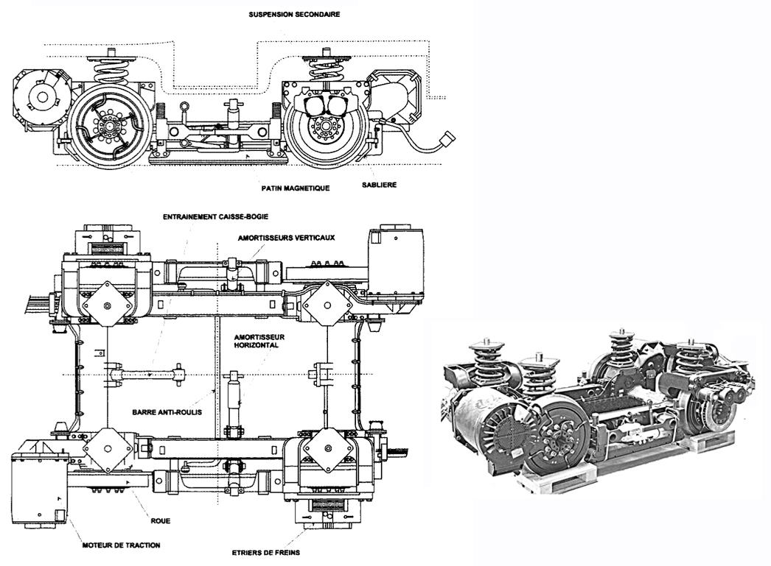
Le moteur utilisé a été spécifiquement développé pour des applications du type métros ou automotrices légères. Il s’agit d’un moteur à cage à refroidissement par fluide caloporteur. Sa puissance nominale est de 190 kW pour une vitesse de 2 200 tr⋅min⁻¹, un couple de 826 N⋅m et un rendement de 95,4 %. Le moteur peut atteindre la vitesse maximale de 4500 tr⋅min⁻¹ en fonctionnement défluxé.

Ce moteur a la particularité d’être totalement fermé. Autrement dit, les flasques referment complètement le moteur, emprisonnant ainsi l’air intérieur. Cet air n’est jamais renouvelé et n’a donc aucun contact avec l’air extérieur. Cette situation est la plus pénalisante du point de vue du refroidissement du moteur. Afin de permettre une circulation de l’air au sein même de la machine, un brasseur est monté sur l’arbre du rotor et le rotor est lui-même percé d’un ensemble de canaux. Enfin, une pompe indépendante permet la circulation d’un fluide caloporteur dans des canaux percés au stator. Ce fluide est une solution eau - antigel avec additif anti-corrosion organique. La température maximale du fluide de refroidissement est fixée à +80°C.

Les échauffements limites admissibles, pour la classe d'isolation et la technique d'isolation utilisée, par les différents éléments du moteur sont indiqués dans le tableau ci-dessous pour une température ambiante de 40°C. Ils sont déterminés en tenant compte à la fois des limites spécifiques d'échauffement du bobinage et des limites acceptables de fonctionnement des autres composants (paliers, cage...). L'échauffement du rotor sous-alimentation onduleur ne devra en aucun cas atteindre les valeurs susceptibles de réduire la durée de vie du moteur et des roulements.

Parois | Température imposée
Cuivre rotorique | 250°C
Cuivre statorique | 150°C
Air intérieur | 100°C
Brasseur | 100°C
Flasque | 60°C
Fluide de refroidissement | 80°C
Arbre | 100°C

Cette partie doit permettre de vérifier que les températures maximales d’utilisation du moteur ne sont pas atteintes. Pour cela, nous procèderons à une modélisation analytique simplifiée de la machine.

Schéma en coupe longitudinale du moteur réel

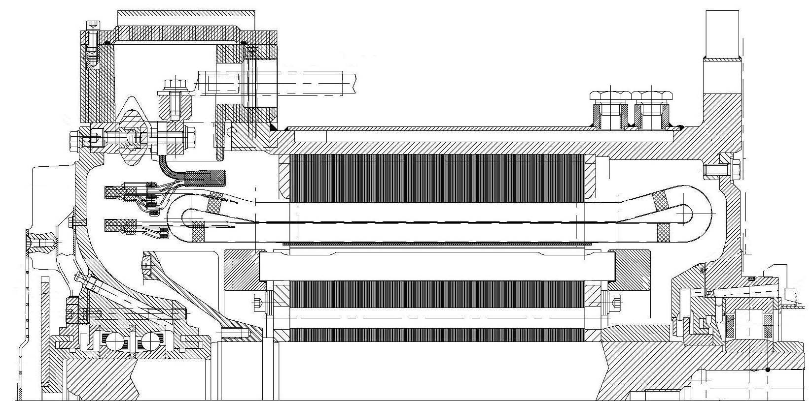
Canaux rotoriques
Développantes statoriques
Arbre
Canaux statoriques de circulation du fluide caloporteur
Roulement
Barres rotoriques
Brasseur
Bornes de raccordement
Orifices de raccordement du circuit de refroidissement
(ramenés dans le plan de coupe)

Schéma en coupe du moteur simplifié
Cavité avec brasseur
Canaux rotoriques
Développantes statoriques
Arbre
Cavité sans brasseur
Canaux statoriques
Roulement
Fluide caloporteur
Barres rotoriques

Circulation de l’air intérieur

L’air intérieur n’est jamais renouvelé, il est juste mis en mouvement dans le moteur pour homogénéiser la température et permettre l’évacuation du flux thermique du rotor. Cet air circule de la cavité avec brasseur, vers la cavité sans brasseur en traversant l’entrefer puis revient en empruntant les canaux rotoriques percés dans le rotor. Pour simplifier l’étude, nous ferons l’hypothèse que l’air interne est isotherme. La figure ci-dessous représente le trajet global de l’air dans le moteur en gras et les trajets ‘secondaires’ au niveau de chaque espace frontal en trait fin.
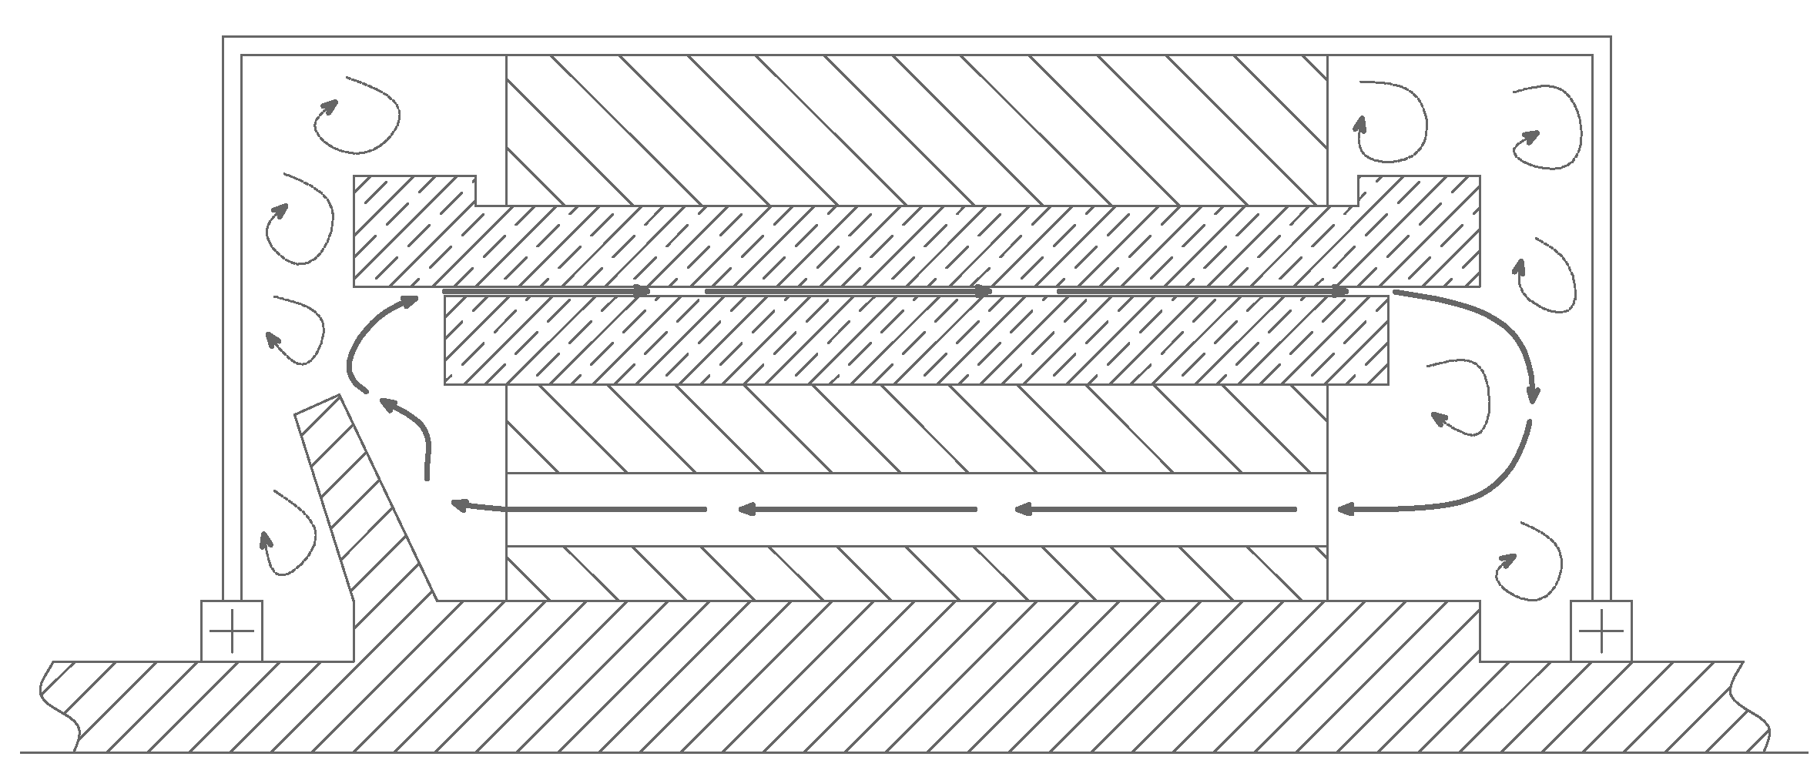
Canaux rotoriques
Entrefer
Cavité sans brasseur
Brasseur
Arbre
Cavité avec brasseur

Le débit d’air dans l’entrefer en fonction de la vitesse de rotation du rotor a fait l’objet de mesures.

On obtient

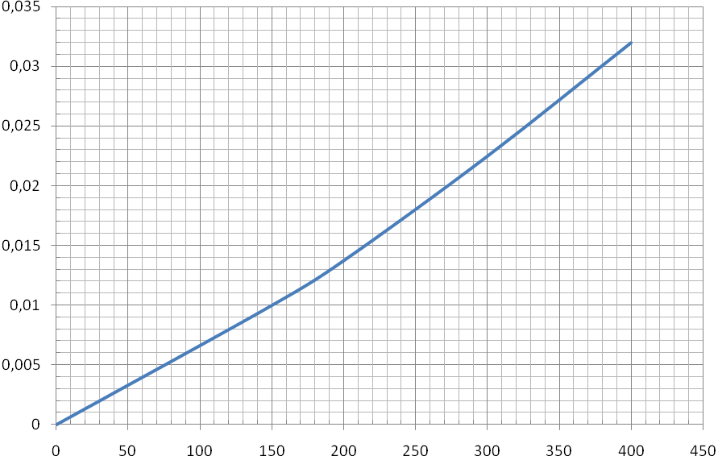
Débit volumique (m³/s)
Fréquence de rotation moteur en

La vue en coupe d’un quart du rotor est donnée ci-dessous, le rapport entre la longueur et le diamètre des canaux rotoriques vaut . Les côtes sont en mm.
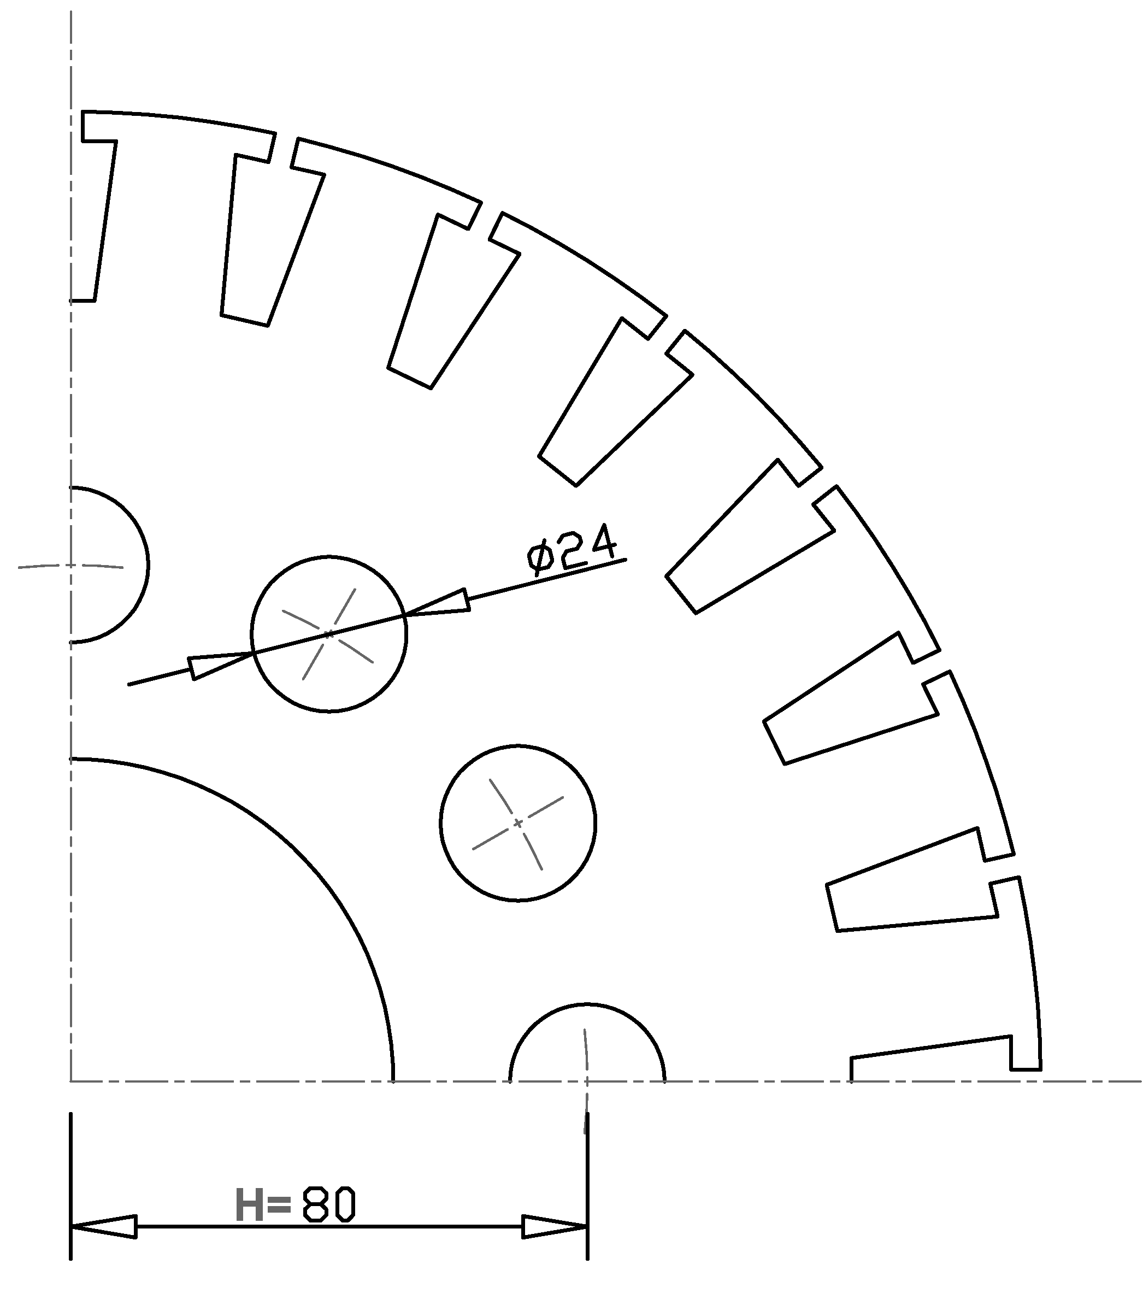
Canaux rotoriques
Cycle de fonctionnement du moteur et répartition des pertes

Dans le tramway, le moteur est alimenté par un variateur de fréquence à commande vectorielle de flux dont le fonctionnement interne n’est pas étudié ici.
Le cycle de fonctionnement pris en compte pour le dimensionnement thermique du moteur de traction est le suivant : TGA302 / 2,65m - Ligne Montpellier (2 x 26 interstations) en mode nominal CCM, marche tendue et 100 % de motorisation.

Pour permettre la modélisation et les calculs analytiques de notre modèle thermique, ce cycle sera simplifié en considérant que la motrice réalise le parcours suivant de manière périodique :
- vitesse atteinte de 40 km/h ;
- rame chargée de masse totale 54 940 kg ;
- pente de 5% ;
- profil de vitesse trapézoïdal avec un temps d’accélération de 15 s et une décélération de 6 s ; durée du parcours 36 s ;
- arrêt en station 9 s soit une durée totale de cycle de 45 s.

On obtient les caractéristiques C_{EM}(t), N(t), et Pu(t) suivantes pour le moteur :

Les pertes dans un moteur asynchrone sont réparties suivant le bilan des puissances suivant :

Pour simplifier l’étude, les pertes mécaniques et les pertes fer rotoriques sont négligées et seules les pertes joules statoriques P_{jst}, les pertes fer statoriques P_{fst}, et les pertes joules rotoriques P_{jr} sont conservées dans le bilan de puissance.
Un calcul a permis de déterminer les différentes pertes moyennes sur le cycle de fonctionnement considéré :
$$\overline{P_{\text{fst}}}=\text{812}W$$
Pour la suite, les pertes sont considérées constantes et égales à ces valeurs.

- indiquer dans quelles parties du moteur sont localisées les différentes pertes considérées.

Échanges convectifs dans les canaux rotoriques

L’objectif est de modéliser l’échange thermique entre l’air intérieur du moteur et les canaux rotoriques pour l’intégrer dans le modèle thermique complet du moteur.

Les différentes résistances thermiques permettant de caractériser les échanges de chaleurs entre les différentes parties du moteur sont déterminées en fonction des caractéristiques géométriques, des matériaux, et du type d’échange. La plupart de ces résistances a été calculée et est consignée ci-dessous :

Description | Nom | Valeur si connue (K·W⁻¹)
Conduction entre l’arbre et le réducteur | R_{r,a} | 10,5·10⁻³
Conduction entre le fer rotorique et l’arbre | R_{a,fr} | 53,2·10⁻³
Conduction entre le fer rotorique et le cuivre rotorique | R_{fr,cr} | 16,6·10⁻³
Conduction entre le cuivre statorique et le fer statorique | R_{cs,fs} | 33,3·10⁻³
Convection entre le fer rotorique et l’air intérieur | R_{fr,ai} | À déterminer
Convection entre le cuivre rotorique et l’air intérieur | R_{cr,ai} | 75,2·10⁻³
Convection entre le fer statorique et l’air intérieur | R_{fs,ai} | 83,3·10⁻³
Convection entre le cuivre statorique et l’air intérieur | R_{cs,ai} | 71,4·10⁻³
Convection entre l’air intérieur et le liquide de refroidissement | R_{ai,lr} | 6,06·10⁻³
Convection entre le fer statorique et le liquide de refroidissement | R_{fs,lr} | 12,5·10⁻³
Convection entre le liquide de refroidissement et l’air extérieur | R_{lr,0} | À déterminer
Modélisation thermique
Il est courant de représenter les transferts thermiques par un schéma électrique équivalent de la forme :

Où Φ est le flux thermique en W, R_{th} la résistance thermique en K·W⁻¹ et θ la température en K.

Pour obtenir un modèle analytique relativement simple, seules ces résistances thermiques seront prises en compte. En particulier les échanges thermiques seront négligés par convection entre les flasques et l’air ambiant en considérant que le flux de chaleur est évacué exclusivement à travers l’arbre et le circuit de refroidissement.
Nous chercherons dans cette partie à déterminer la résistance thermique entre l’air interne du moteur et le fer rotorique par le biais des canaux rotoriques dont les caractéristiques géométriques ont été définies ci-avant. Il s’agit principalement d’un échange convectif.
Le transfert convectif entre un fluide et une paroi est caractérisé par le coefficient thermique de convection h. Le problème de la convection est en fait de déterminer ce coefficient en fonction des conditions d'écoulement du fluide, des caractéristiques géométriques des parois et des éventuels changements d'état du fluide. Dans le cas de la circulation forcée d’un fluide dans un tube cylindrique, l'expérience montre que le coefficient de convection h dépend, en s’éloignant des bords du tube, des six grandeurs suivantes :

- v, vitesse moyenne du fluide dans le tube ;

- , masse volumique du fluide (1,25 kg/m³ pour l’air) ;

- C_{P}, chaleur massique du fluide (710 J·kg⁻¹·K⁻¹ pour l’air) ;

- Μ, viscosité dynamique du fluide (22·10⁻⁶ Pa·s pour l’air à 100°C) ;

- , conductivité thermique du fluide (24·10⁻³ W·m⁻¹·K⁻¹ pour l’air ;

- D, diamètre intérieur du tube.

La détermination du coefficient h par l'expérience est impossible à réaliser à cause du trop grand nombre d'expériences nécessaires. L'analyse dimensionnelle permet de simplifier notablement ce problème. Elle montre qu'il existe, en négligeant les effets de bord, une fonction F à deux variables vérifiant la relation :

On définit trois nombres sans dimension :
- , nombre de Nusselt ;
- , nombre de Reynolds ;
- , nombre de Prandtl.
Les nombres de Nusselt, Reynolds et Prandtl caractérisent respectivement l'échange thermique par convection entre le fluide et la paroi, le régime d'écoulement du fluide et les propriétés thermiques du fluide. L'expérience est alors utilisée pour déterminer la fonction F, c'est-à-dire une corrélation mathématique liant ces nombres. Pour le cas des canaux rotoriques, on peut utiliser la corrélation suivante :

Lorsque les canaux sont en rotation autour d’un axe excentré d’une distance H par rapport à l’axe du canal, l’échange thermique en convection est augmenté sous l’effet des turbulences occasionnées dans le tube. On tient compte de cet effet par la relation suivante, Nu0 étant le nombre de Nusselt pour un tube immobile :

Ro désigne le nombre de Rossby. Ce nombre, sans unité, représente le rapport entre la vitesse du fluide dans le canal v et la vitesse linéaire de l’axe du canal par rapport à l’axe de rotation du rotor v_{p} :
$$\text{Ro}=\frac{v}{v_{p}}$$
- à partir du cycle de fonctionnement de référence, calculer la vitesse de rotation Ω_{moy} moyenne du moteur en rad/s.

- exprimer le nombre de Rossby Ro_{moy}, sans unité, en fonction de Ω_{moy}, H, et D. Calculer sa valeur.

- exprimer le nombre de Reynolds Re_{moy}, sans unité, en fonction de Ω_{moy}, D, ρ, et μ. Calculer sa valeur.

- calculer le nombre de Nusselt Nu_{moy} et la constante thermique de convection h_{moy} pour l’ensemble des canaux rotoriques. Pour une température du fer rotorique de 170°C et une température de l’air intérieur de 100°C, exprimer puis calculer le flux thermique évacué du rotor par les canaux rotoriques.

Influence de l’excentricité des canaux

L’objectif est de vérifier l’influence d’un paramètre de dimensionnement de la machine sur la qualité de l’échange thermique dans les canaux rotoriques.

Les fabricants de moteur disposent de plusieurs paramètres permettant d’améliorer les transferts convectifs dans les canaux rotoriques. On peut citer par exemple, le nombre, la forme, la dimension des canaux, ou encore leur excentricité (distance entre le centre d’un canal et l’axe de rotation du rotor, appelée H). Chacun de ces paramètres fait l’objet d’études pour être optimisé. Nous nous intéresserons dans les questions suivantes au seul critère d’excentricité, tous les autres paramètres dimensionnels étant inchangés.

- expliquer pourquoi la vitesse de l’air dans les canaux rotoriques est indépendante de l’excentricité.

- exprimer la variation relative du nombre de Nusselt en fonction de la variation relative de l’excentricité autour de la valeur Nu₀ correspondant à la géométrie actuelle du moteur. Calculer cette variation pour un écart de plus ou moins 10 % autour de H₀ = 80 mm.

- la carte du flux magnétique dans ¼ de la machine asynchrone est représentée ci-dessous. La longueur des flèches représente le niveau d’induction. Expliquer le compromis technique auquel est confronté le constructeur du moteur pour placer les canaux rotoriques.

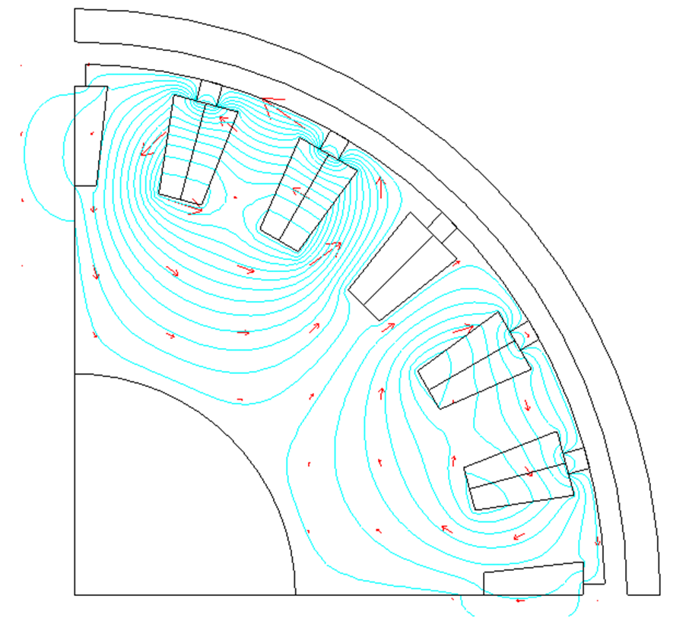

Modélisation thermique du moteur en régime statique

L’objectif est de finaliser un modèle thermique du moteur asynchrone en vue de vérifier que les températures limites ne sont pas atteintes lors du fonctionnement du tramway.

On propose de réaliser une modélisation des flux de chaleur dans la machine sous la forme d’un schéma thermique réalisé avec un logiciel de modélisation acausale. Ce modèle permettra de vérifier les échauffements critiques des conducteurs statoriques et rotoriques. En plus des différentes hypothèses définies au début du chapitre, nous considèrerons :
- la température ambiante est de 40°C ;
- le réducteur accouplé au moteur reçoit tout le flux de chaleur sortant par l’arbre du moteur asynchrone. En outre, sa température est constante et vaut 80°C ;
- les pertes mécaniques du moteur sont négligées ;
- la modélisation est réalisée en régime établi sans tenir compte des capacités calorifiques des différents éléments.

La modélisation thermique avec un logiciel de modélisation acausale

Dans la symbolisation du modeleur, outre les résistances thermiques, il est possible de représenter deux types de source.

La source de température impose une différence de température entre deux points du schéma. Par exemple, ci-dessous, la source de température impose 50°C en sortie du générateur (par rapport à la référence 0°C).

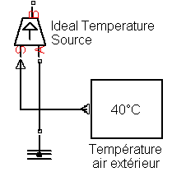

La source de flux thermique, dans l’exemple ci-dessous, impose un flux thermique de 3 307 W dans la résistance thermique. Le flux est positif dans le sens A vers B du générateur.

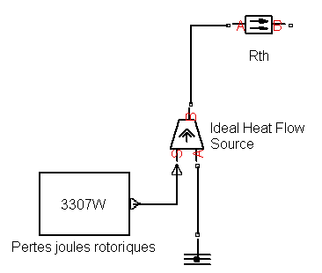

- à partir de la liste des résistances thermiques, et des pertes dans le moteur, compléter le schéma thermique partiel du document réponse DR2.

- une fois la simulation complétée et le modèle exécuté, le capteur de flux (Ideal Heat Flow Sensor) indique la valeur ‘-1360’. En déduire l’expression de θ_{a} température de l’arbre. Calculer la valeur numérique et préciser si la température maximale admissible des roulements est respectée.
De la même manière, le modèle nous permet de vérifier les températures maximales des différentes parties de la machine.

- déduire de la question précédente la valeur du flux thermique fourni par le moteur au liquide de refroidissement.

Dimensionnement du système de refroidissement

L’objectif est de déterminer le débit et la composition du liquide de refroidissement permettant évacuer la chaleur produite par le moteur.

- calculer la résistance thermique équivalente au circuit de refroidissement R_{lr,0} pour assurer l’évacuation de ce flux en limitant la température du liquide à 80°C.

- le liquide de refroidissement entre dans le moteur à une température Θ_{lrin} et en ressort à une température Θ_{lrout} = 80°C. Exprimer le débit de fluide minimal D_{lr} en litre par minute en fonction de l’élévation de température du fluide (ΔΘ_{lr} = Θ_{lrout}-Θ_{lrin}).

- le liquide de refroidissement est composé d’un mélange eau / éthylène glycol. Le glycol est un antigel. Exprimer la masse volumique ρ en fonction du taux de glycol dans le mélange variant de 0 à 100 %. m_{G} et m_{E} sont respectivement la masse de glycol et la masse d’eau dans le mélange.

Les caractéristiques de différents composants du fluide de refroidissement sont données ci-dessous :

Nom | Formule brute | Température d'ébullition à la pression standard (760 mm de mercure) | Masse volumique | Capacité thermique massique
Eau | H₂O | 100 °C | 1000 kg·m⁻³ | 4 185 J·kg⁻¹·K⁻¹
Éthylène glycol | C₂H₆O₂ | 197 °C | 1109 kg·m⁻³ | 2 400 J·kg⁻¹·K⁻¹

- exprimer la capacité thermique massique en fonction du taux de glycol dans le mélange.

- exprimer le débit de fluide D_{lr} en fonction de T_{G}.

- on souhaite limiter l’élévation de température du fluide ΔΘ_{lr} à 5°C, tracer la caractéristique D_{lr} = f(T_{G}).

- le débit nominal du circuit de refroidissement vaut 14 L·min⁻¹, donner le taux maximal d’éthylène glycol dans le circuit de refroidissement.

Étude en régime dynamique

L’objectif est de valider le choix de l’étude thermique du moteur en régime statique.

L’étude précédente est maintenant complétée en intégrant les capacités calorifiques des différents constituants du moteur. Ce nouveau modèle permet de simuler les variations de température au sein du moteur en régime dynamique. On obtient les évolutions suivantes pour les températures de cuivre statorique et rotorique lors d’une modification du régime de fonctionnement du moteur :

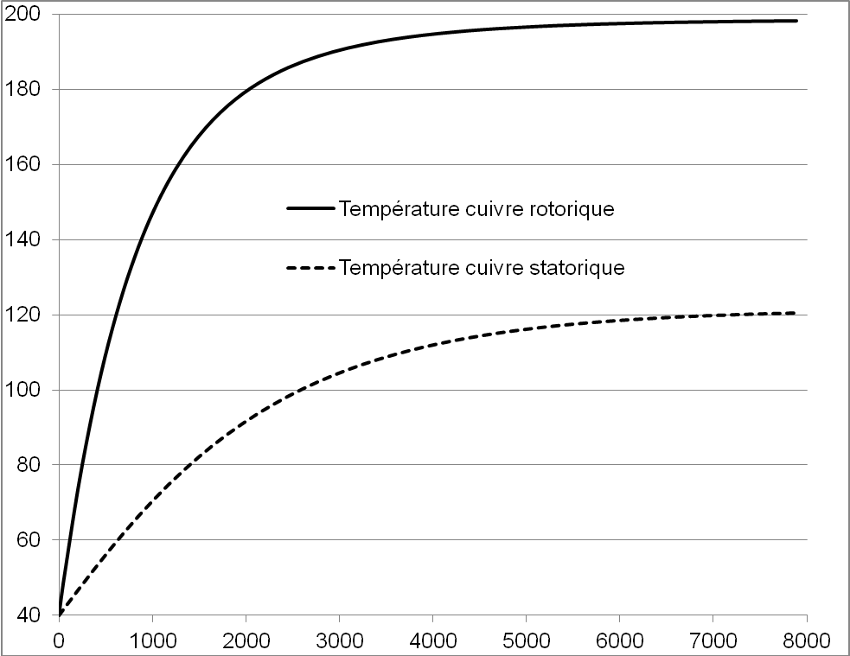

- la modélisation en régime statique repose sur l’hypothèse que les pertes dans le moteur sont considérées constantes et égales à leurs valeurs moyennes pendant un cycle de fonctionnement du tramway. Vérifier et justifier cette hypothèse.

Intérêt de la motorisation choisie

- expliquer l’intérêt, pour une application de tramway, d’installer un moteur de type fermé à refroidissement liquide par rapport à une solution classique de moteur refroidi par air.

Synthèse de l’étude

- en s’appuyant sur les diverses facettes abordées lors de l'étude, expliciter les atouts que présente une ligne de tramway par rapport aux solutions concurrentes pour satisfaire à la demande de transport dans une cité moderne. La réponse devra mettre en évidence une argumentation technique organisée, claire et précise.
Documents ressources

Document ressource 1

Diagrammes SysML complémentaires

Décomposition des activités liées à la variation de la vitesse de la rame :
diagramme de définition de blocs

Document ressource 2

Diagramme de bloc interne :
échanges énergétiques liés à la variation de la vitesse de la rame

Document ressource 3

Diagramme d'exigences - Exigences énergétiques

Document ressource 4

[…Le tramway, véhicule comme système, ne se réduit pas uniquement à une offre de transport. Il a été le centre et le moteur de projets urbains complets intégrant le réaménagement de l’espace public au profit de tous les usagers de la ville. Les sillons urbains du tramway sont jalonnés d’opérations de renouvellement et de constructions neuves destinées à requalifier les quartiers. Il est indéniable que ce mode de transport reste, plus que jamais, un facteur de rénovation et d’embellissement des villes au travers des appels à projets du Grenelle de l’environnement.
Cependant, le tramway est devenu aujourd’hui un symbole si puissant du modernisme contemporain que l’on peut se demander si les vertus de requalification urbaine qui lui sont associées ne sont pas devenues plus importantes que son efficience intrinsèque comme mode de transport ! En effet, ce succès ne doit pas faire oublier que le tramway doit se montrer avant tout performant et capable de prendre en charge des accroissements de fréquentation que le renchérissement des prix de l’énergie pourrait entraîner.
Aujourd’hui, plus que jamais, dans un contexte de crise et d’endettement, la performance d’un tramway ne se mesure plus seulement en termes de capacité et de vitesse commerciale mais aussi en coûts qu’ils soient d’investissement, d’exploitation et de maintenance…]

Extrait de la préface du livre « Atlas du tramway » – Édition Recherches, Mars 2012
Auteur : Francis Beaucire.

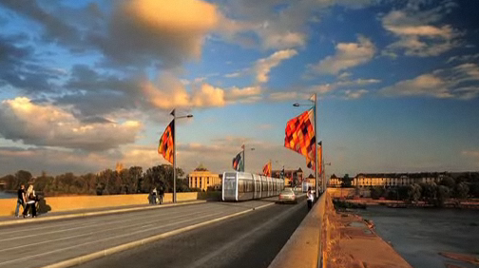
Image 1, ville de Tours, 2012
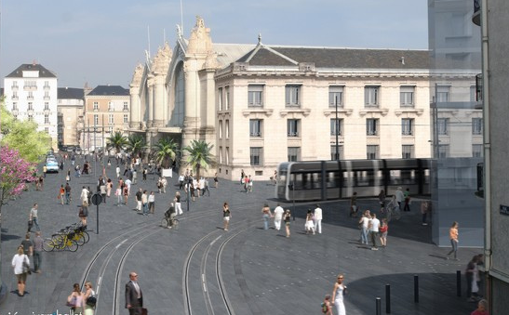
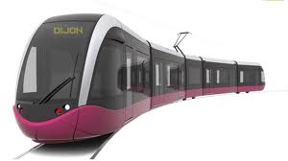
Image 3, ville de Tours, 2012
Image 2, tram Ville de Dijon

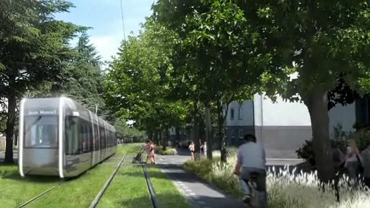
Image 4, ville de Tours, 2012
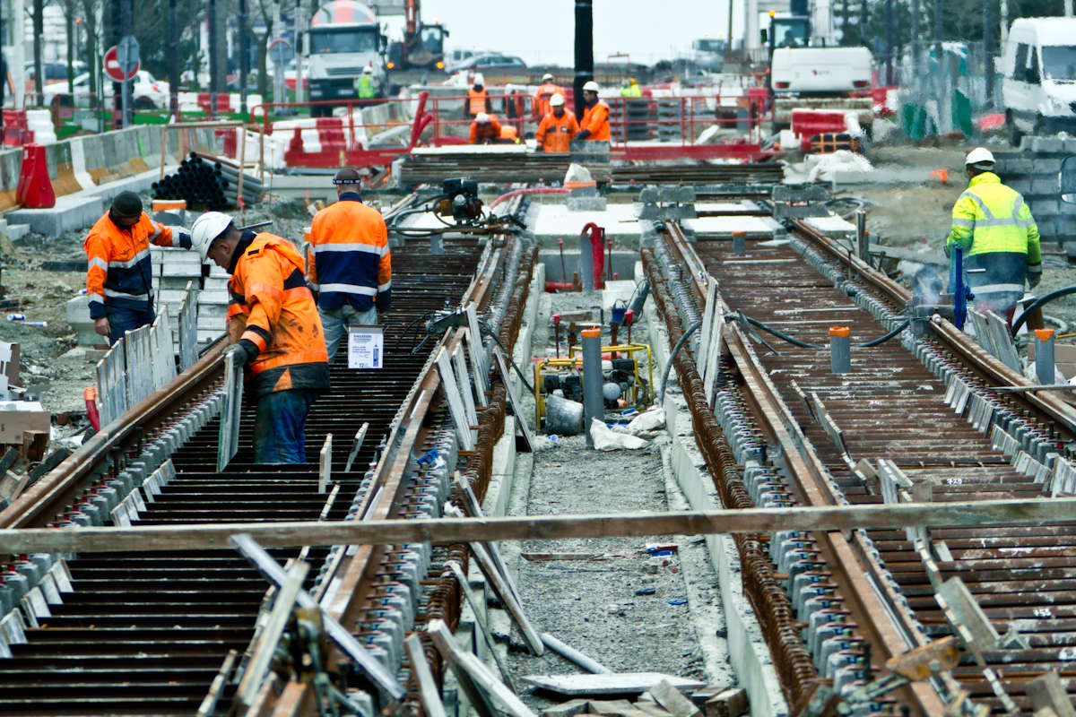
Photo 5, phase travaux ville de Tours, 2012
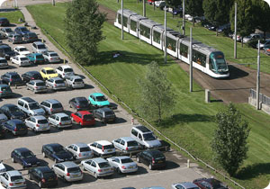
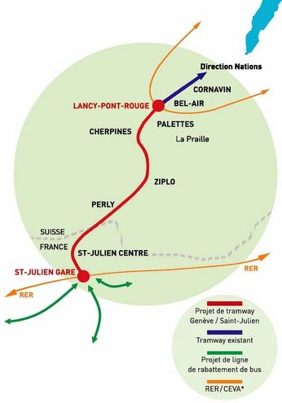
Photo 6, ville de Strasbourgs, 2012
Image 7, ville de Genève, 2010
Photo 8, ville de Caen, hiver 2010

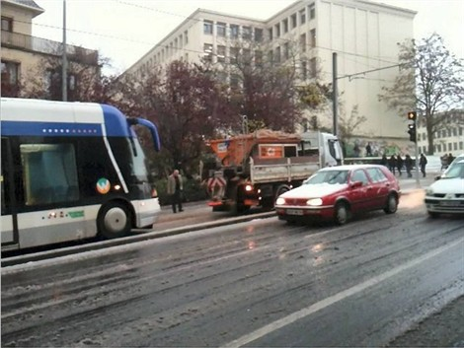

Document ressource 5

 |  | Données sur le volant d’inertie | Cylindre creux
R2
R1
H

 | m | Rayon extérieur
 | m | Rayon intérieur
 |  | Facteur de forme
H | m | Hauteur
m | kg | Masse
 | kg⋅m⁻³ | Masse volumique
J | kg.m² | Moment d’inertie

Document ressource 6

dFc
dFt
dFt
dθ
dθ
Rayon intérieur : R
Épaisseur : e << R
dθ/2
dθ/2

dθ/2

dθ/2

Hauteur : H

Document ressource 7
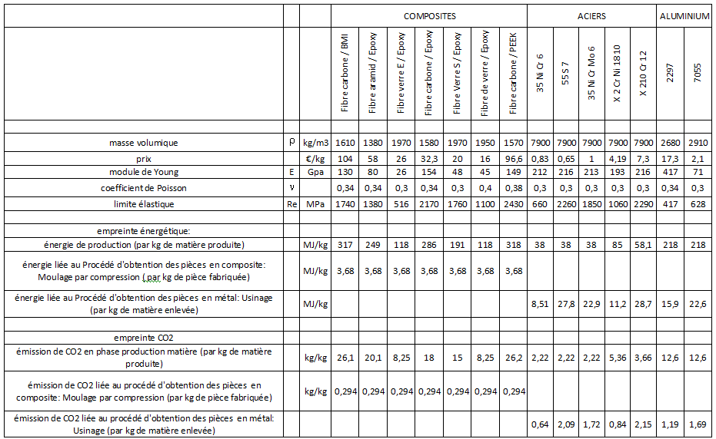

Document ressource 8

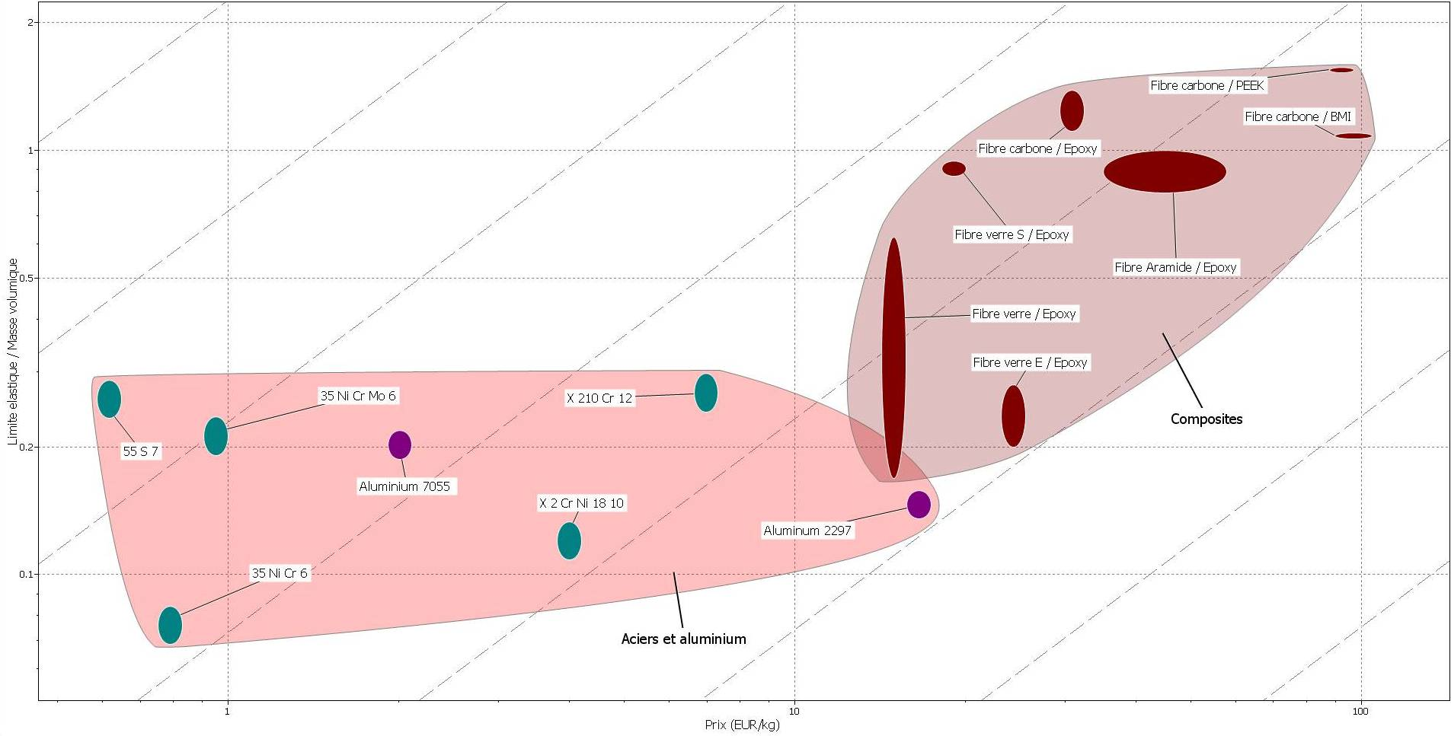
(Attention : échelles logarithmiques sur chaque axe)

Documents réponse

Document réponse DR 1

Diagramme de Ragone à compléter

Document réponse DR 2
